**Pagrindinė idėja žaidimo:**

Endless tipo žaidimas, kuriame reikia pamatoma direkcija į kurią pusę reikia prabraukti su pirštu. Praėjus tam tikram laiko tarpui direkcija rodyklės dingsta. Jei nenubrėži per tam tikra laika pralaimima. Žaidimas einamas ,,lygiais“. Kiekviename ,,lygyje“ vis pasunkėja. Primas ,,lygis“ susideda iš 3 rodyklių.

**,,Lygiu“ sunkėjimas:**

* Atsiradimas dar vienos rodyklės.
* Laikas, per kurį matoma rodyklė sutrumpėja
* Laikas per kurį turi nubrėžti sutrumpėja
* Galima pirmuose lygiuose apsiriboti tiktais 4 rodyklėmis (galbut)

**Rodyklių tipai:**

Rodyklių yra 8 tipai kaip pavaizduota paveikslėlyje

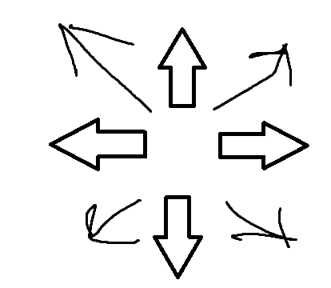

**Valdymas:**

Valdymas yra braukimo tipo. Bus apskaičiuotas braukimas pagal pradine ir paskutine pozicija. 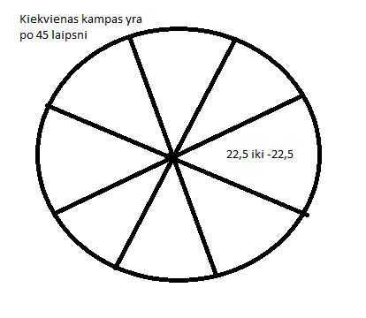

**Parduotuvė:**

Parduotuvėje galima nusipirkti kitokias rodykles

**Žaidimo stilius:**

Nenuspręstas

Būtų neblogai jei galima būtų matyti kaip yra brėžima.